Отчет по упражнению

Дисциплина: Имитационное моделирование

Лобанова Полина Иннекетьевна

Содержание

# 1 Цель работы

Выполнить построение фигуры Лиссажу с разными параметрами.

# 2 Задание

Постройте с помощью xcos фигуры Лиссажу со следующими параметрами:

1. A = B = 1, a = 2, b = 2, б = 0; π/4; π/2; 3π/4; π;
2. A = B = 1, a = 2, b = 4, б = 0; π/4; π/2; 3π/4; π;
3. A = B = 1, a = 2, b = 6, б = 0; π/4; π/2; 3π/4; π;
4. A = B = 1, a = 2, b = 3, б = 0; π/4; π/2; 3π/4; π.

# 3 Выполнение лабораторной работы

1. Создала модель в xcos, используя блоки CLOCK_c, GENSIN_f, TEXT_f, CSOPXY.

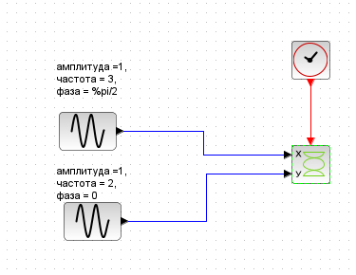

*Схема модели*

1. Задала параметры: A = B = 1, a = 2, b = 2, б = π/2, а также параметры регистрирующего устройства.

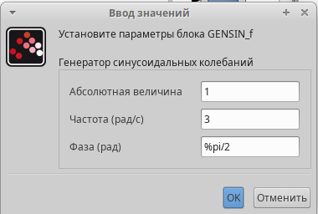

*Изменения параметров*

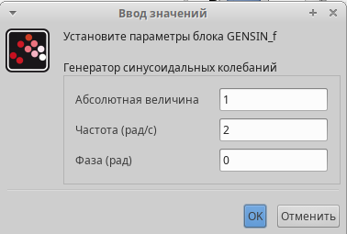

*Изменения параметров*

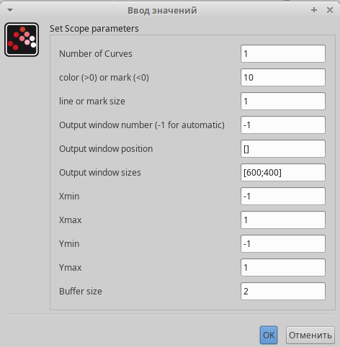

*Изменения параметров*

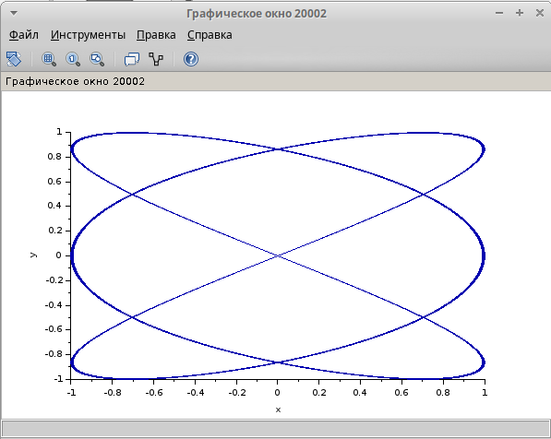

*График с параметрами A = B = 1, a = 2, b = 2, б = π/2*

1. Изменила параметра на A = B = 1, a = 2, b = 2, б = 0.

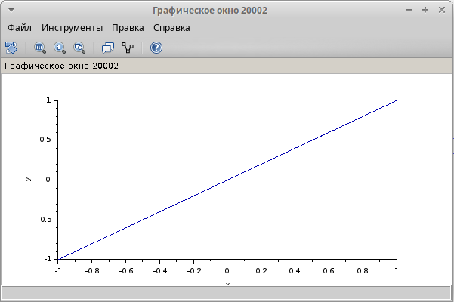

*График с параметрами A = B = 1, a = 2, b = 2, б = 0*

1. Изменила параметры на A = B = 1, a = 2, b = 2, б = π/4.

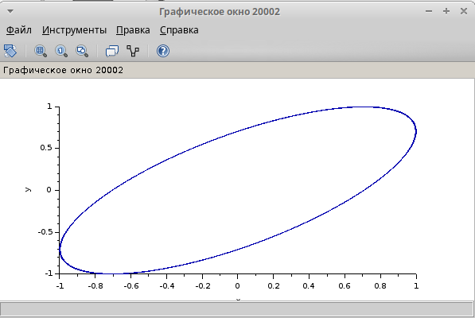

*График с параметрами A = B = 1, a = 2, b = 2, б = π/4*

1. Изменила параметры на A = B = 1, a = 2, b = 2, б = 3π/4.

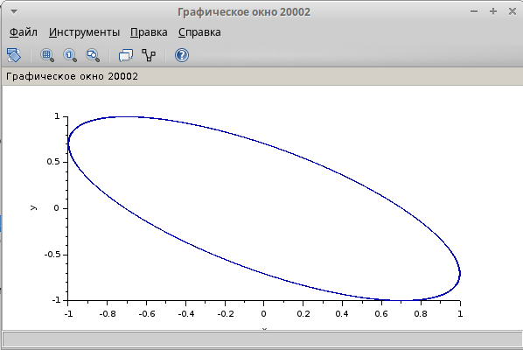

*График с параметрами A = B = 1, a = 2, b = 2, б = 3π/4*

1. Изменила параметры на A = B = 1, a = 2, b = 2, б = π.

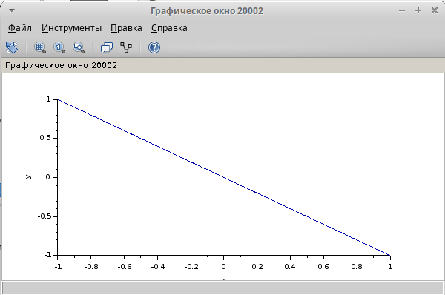

*График с параметрами A = B = 1, a = 2, b = 2, б = π*

1. Изменила параметры на A = B = 1, a = 2, b = 4, б = 0.

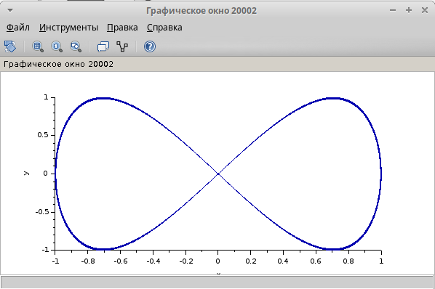

*График с параметрами A = B = 1, a = 2, b = 4, б = 0*

1. Изменила параметры на A = B = 1, a = 2, b = 4, б = π/4.

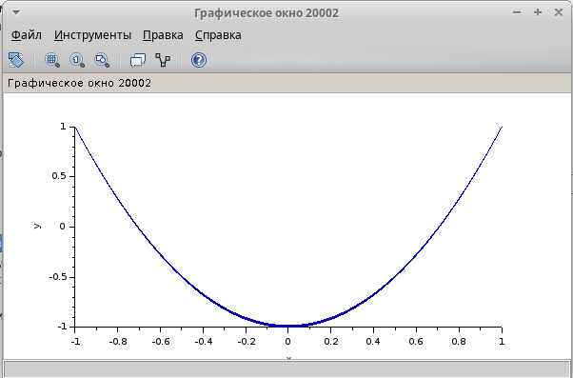

*График с параметрами A = B = 1, a = 2, b = 4, б = π/4*

1. Изменила параметры на A = B = 1, a = 2, b = 4, б = π/2.

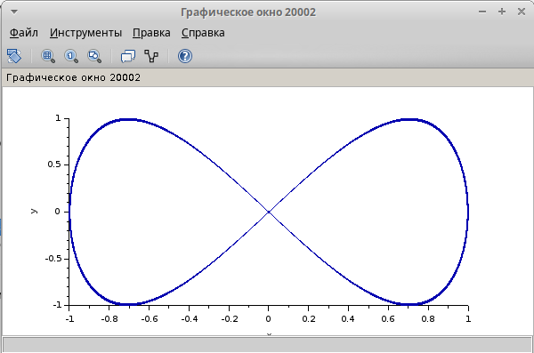

*График с параметрами A = B = 1, a = 2, b = 4, б = π/2*

1. Изменила параметры на A = B = 1, a = 2, b = 4, б = 3π/4.

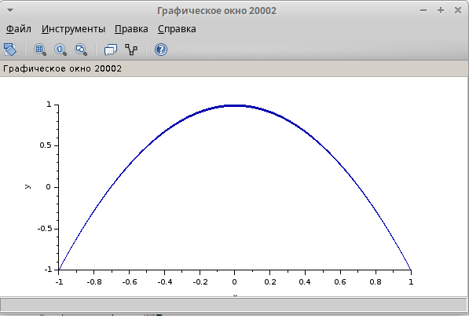

*График с параметрами A = B = 1, a = 2, b = 4, б = 3π/4*

1. Изменила параметры на A = B = 1, a = 2, b = 4, б = π.

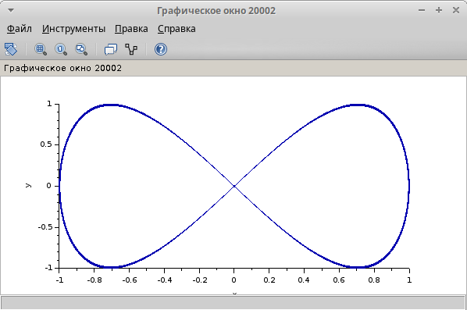

*График с параметрами A = B = 1, a = 2, b = 4, б = π*

1. Изменила параметры на A = B = 1, a = 2, b = 6, б = 0.

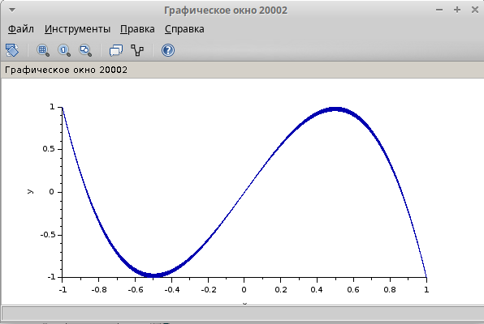

*График с параметрами A = B = 1, a = 2, b = 6, б = 0*

1. Изменила параметры на A = B = 1, a = 2, b = 6, б = π/4.

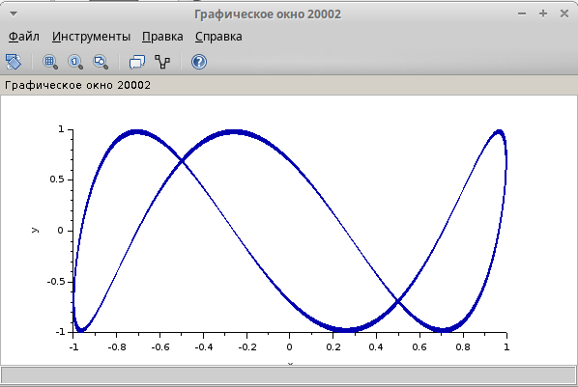

*График с параметрами A = B = 1, a = 2, b = 6, б = π/4*

1. Изменила параметры на A = B = 1, a = 2, b = 6, б = π/2.

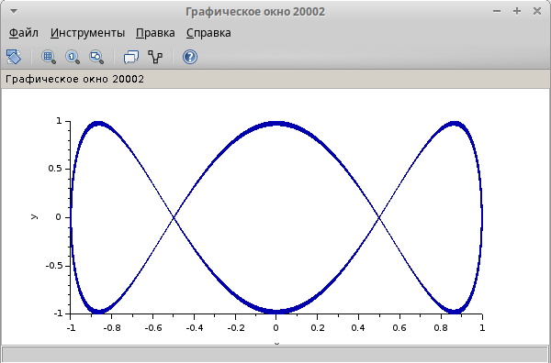

*График с параметрами A = B = 1, a = 2, b = 6, б = π/2*

1. Изменила параметры на A = B = 1, a = 2, b = 6, б = 3π/4.

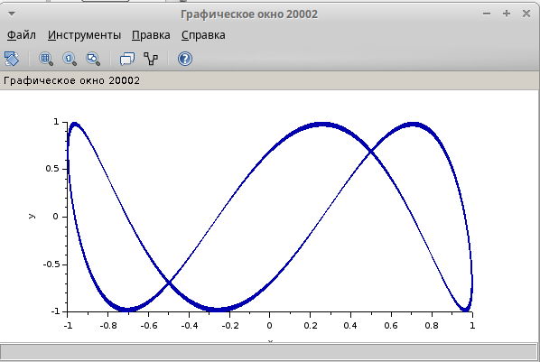

*График с параметрами A = B = 1, a = 2, b = 6, б = 3π/4*

1. Изменила параметры на A = B = 1, a = 2, b = 6, б = π.

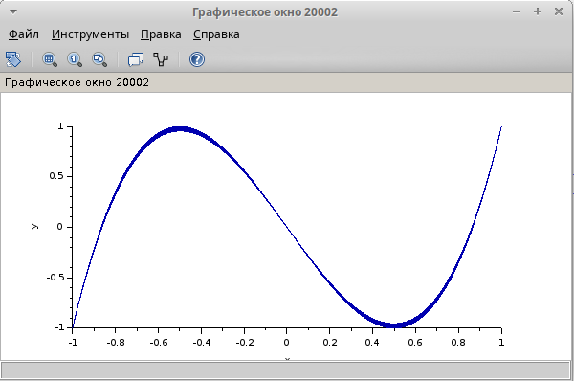

*График с параметрами A = B = 1, a = 2, b = 6, б = π*

1. Изменила параметры на A = B = 1, a = 2, b = 3, б = 0.

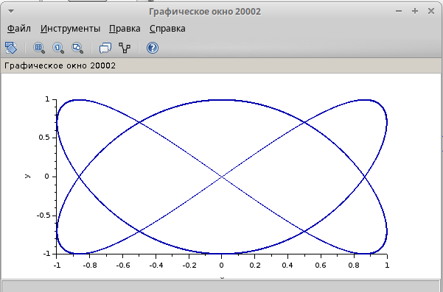

*График с параметрами A = B = 1, a = 2, b = 3, б = 0*

1. Изменила параметры на A = B = 1, a = 2, b = 3, б = π/4.

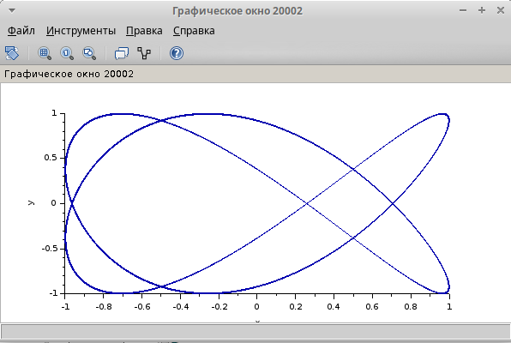

*График с параметрами A = B = 1, a = 2, b = 3, б = π/4*

1. Изменила параметры на A = B = 1, a = 2, b = 3, б = π/2.

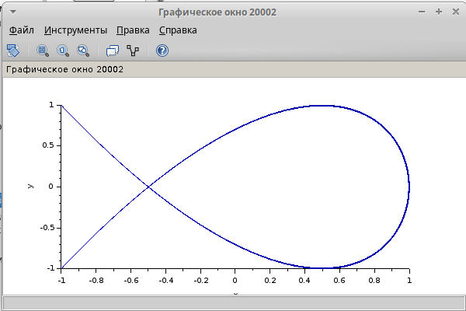

*График с параметрами A = B = 1, a = 2, b = 3, б = π/2*

1. Изменила параметры на A = B = 1, a = 2, b = 3, б = 3π/4.

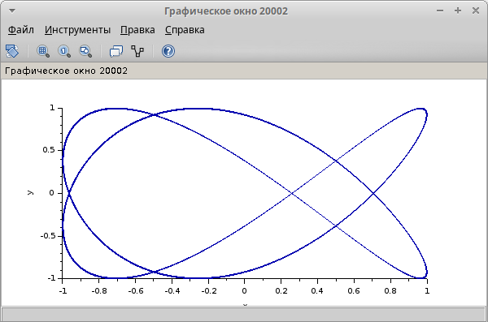

*График с параметрами A = B = 1, a = 2, b = 3, б = 3π/4*

1. Изменила параметры на A = B = 1, a = 2, b = 3, б = π.

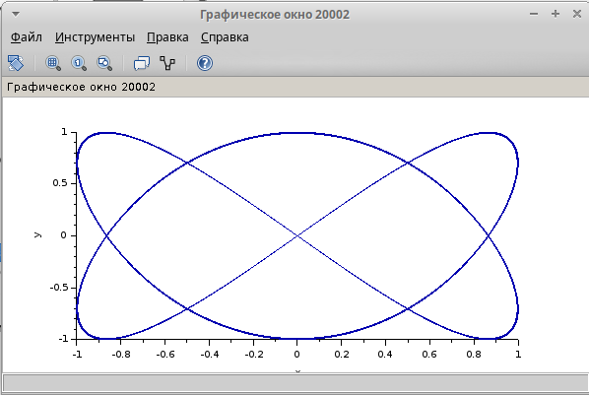

*График с параметрами A = B = 1, a = 2, b = 3, б = π*

# 4 Выводы

Я выполнила построение фигуры Лиссажу с разными параметрами.

# Список литературы